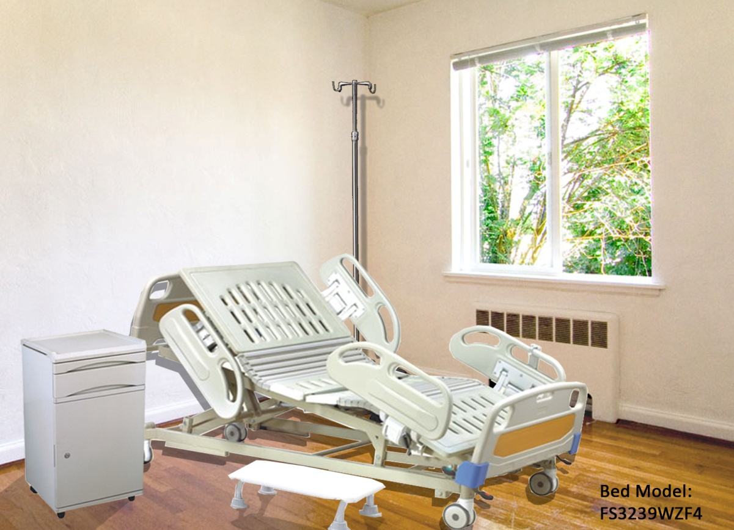

FS 3239WZF4

The ABS bed is electric bed, easy to operate

The bed is with FIVE functions

The bed is with ABS material. It is easy to clean. It is wonderful for family.

The ABS is linked together

Detachable ABS bed board head and bed board end

ABS side rails provide safety to users.

High powder coating technology

Central control locking castors